教科版2019年科学作业本参考答案
三年级上册
郑重说明：
浙江省各小学使用的科学作业本，由浙江省教育厅教研室组织骨干教师编写，浙江教育出版社出版，浙江各地新华书店发行，一直是我省小学科学老师进行教学的得力助手，能有效记录和评价学生学习情况。值此新版三年级科学教材使用之际，科学作业本进行了重新编写，原来的参考答案失效。为此，陈建秋（不睡觉的兔）老师提供新版的作业本参考答案，供大家参考借鉴。在使用中若有异议可联系陈老师，也可到小学科学教学论坛发贴讨论。
课题 | 页码
1．水到哪里去了 | 2
2．水沸腾了 | 2
3．水结冰了 | 2
4．冰融化了 | 2
5．水能溶解多少物质 | 3
6．加快溶解 | 3
7．混合与分离 | 4
8．它们发生了什么变化 | 4
单元练习 | 4
1．感受空气 | 4
2．空气能占据空间吗 | 5
3．压缩空气 | 5
4．空气有质量吗 | 5
5．一袋空气的质量是多少 | 6
6．我们来做“热气球” | 6
7．风的成因 | 7
8．空气与我们的生活 | 7
单元练习 | 7
1．我们关心天气 | 8
2．认识气温计 | 8
3．测量气温 | 9
4．测量降水量 | 9
5．观测风 | 10
6．观察云 | 10
7．整理我们的天气日历 | 10
8．天气预报是怎样制作出来的 | 11
单元练习 | 11
综合练习 | 12
1．水到哪里去了
课堂练习
1.（1）C； （2）A； （3）C
2.（五个全部打√）
科学阅读
1.B
2.A

2．水沸腾了
课堂练习
1.A；
2.C；
3.A；
4.C；
5.（六个全部打√）
科学阅读
A C

3．水结冰了
课堂练习
1.（1）B； （2）A； （3）A
2.B
3.B
科学阅读
B B

4．冰融化了
课堂练习
1.C；
2.B；
3.A；
4.B；
5.B
科学阅读
A C

5．水能溶解多少物质
课堂练习
1.B；
2.B；
3.B；
4.C；
5.C；
6.B
科学阅读
A

6．加快溶解
课堂练习
1.（打√）（1）（2）（3）
2.（打√）（1）（2）（3）（4）
3.快； 快
4.C
5.（1）（画圈）冷水；碎冰糖（5克）；冰糖块（5克） （2）小

7．混合与分离
课堂练习
1.A；
2.B；
3.（1）B石棉网；C三脚架；D酒精灯 （2）B； （3）C； （4）A
科学阅读
D——B——A——C
实践拓展
用磁铁吸引，用水分离

8．它们发生了什么变化
课堂练习
1.B；
2.A；
3.A

单元练习
1.A；
2.C；
3.（1）A； （2）B B； （3）B A；
（4）C B； （5）A C； （6）C
4.（1）C； （2）B； （3）C； （4）（打√）①③④⑤；（打×）②⑥
5.（1）烧杯，搅拌棒，滤纸； （2）A B； （3）C；
（4）A C； （5）C； （6）C

1．感受空气
课堂练习
1.（打√）无色的；透明的；无气味；很轻；无固定形状
2.C
3.A B C
4.C
科学阅读
1.B；
2.A；
3.C

2．空气能占据空间吗
课堂练习
1.（1）B； （2）B； （3）C
2.AB； BC

3．压缩空气
课堂练习
1.
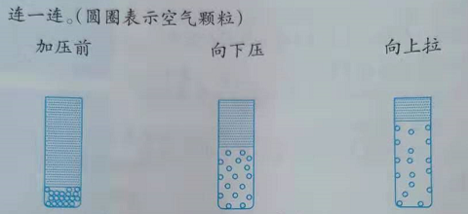
2.
向下压 | 向上拉
水：② | 水：④
空气：① | 空气：③
3.B
科学阅读
1.C
2.A

4．空气有质量吗
课堂练习
（2）A
（3）C
（4）B
（5）C
（6）质量
科学阅读
（1）√
（2）√
（3）√

5．一袋空气的质量是多少
课堂练习
1.C
2.B
3.略
科学阅读
1.C
2.略

6．我们来做“热气球”
课堂练习
1.A
2.C
3.C
科学阅读
1.（1）√ （2）√ （3）√
2.B

7．风的成因
课堂练习
1.（打√）跑步；用扇子扇；用嘴巴吹；挥动红旗
2.冷 热
3.A
科学阅读
（1）√ （2）√ （3）×

8．空气与我们的生活
课堂练习
1.B
2.（打√）会流动；有质量；易压缩；能占据空间
科学阅读
1.A
2.C

单元练习
课堂练习
1.（连线）
电风扇：会流动
轮胎：可以压缩
热气球：热空气比冷空气轻
孔明灯：热空气比冷空气轻
2.C
3.A
4.
固体：ACDGHIK
液体：BEJ
气体：F
5.（1）√ （2）√ （3）×
6.
形态特征 | 固体 | 液体 | 气体
有无固定的形状 | 有 | 没有 | 没有
是否有一定的体积 | 有 | 有 | 没有
能否占据空间 | 能 | 能 | 能
是否容易压缩 | 不易 | 不易 | 易
是否有质量 | 有 | 有 | 有
是否会流动 | 不会 | 会 | 会
7.（1）C （2）B

1．我们关心天气
课堂练习
1.（打√）晴；雨；阴；雪；雾；台风
2.（1）× （2）√ （3）√
3.B
4.A
5.（说明：图片提供的信息不够丰富，有点瞎蒙）
海南三亚：①③⑤
浙江杭州：②④⑥

2．认识气温计
课堂练习
1.A
2.B
3.0℃； 12℃； -5℃
4.（连线）
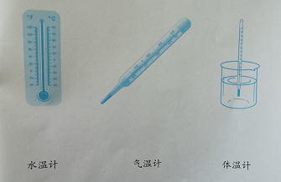

科学阅读
1.B
2.C

3．测量气温
课堂练习
1.C
2.A
3.A
4.B
5.（1）C （2）B
科学阅读
1.A
2.A

4．测量降水量
课堂练习
1.（1）√ （2）√ （3）√ （4）√
2.C
3.A
4.C
5.C
6.B

5．观测风
课堂练习
1.B
2.B
3.B
4.A（注：我们的风速等级和蒲福风力等级表不同）
实践拓展
A

6．观察云
课堂练习
1.C
2.C
3.B
4.（连线）
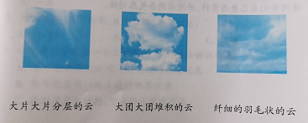

7．整理我们的天气日历
课堂练习
1.（连线）

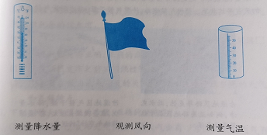

2.A
3.C
4.C
5.B
6.C

8．天气预报是怎样制作出来的
课堂练习
1.（打√）气温；云量；风向；风速
2.（1）× （2）√
3.A
4.C

单元练习
课堂练习
1.A
2.B
3.A
4.B
5.C
6.B
7.C
8.
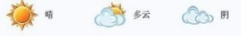
9.（1）B （2）（略） （3）C
10.（1）32℃ （2）C （3）B （4）B

综合练习
一、选择题
1.A
2.B
3.A
4.C
5.B
6.B
7.A
8.A
9.B
10.A
11.B
12.C
13.B
14.B
15.C
二、探究题
1.（1）外焰；内焰 （2）A （3）C
2.（1）毫米；暴雨 （2）第3个
3.（1）B （2）C （3）①（略）；②B
4.（1）C （2）C （3）C （4）B

